CENTRUL DE ABILITARE ȘI REABILITARE PENTRU PERSOANE ADULTE CU DIZABILITĂȚI ”O NOUĂ ȘANSĂ” TODIREȘTI

Adresa: sat Costâna, comuna Todirești, județul Suceava
Telefon: 0372 171 718
E-mail: centru_todiresti@dgaspcsv.ro, cabrtodiresti@gaspcsv.ro
Șef centru: Boghian Marius Mihai

Centrul de Abilitare și Reabilitare Pentru Persoane Adulte cu Dizabilități ”O Nouă șansă” Todirești, oferă servicii de găzduire, îngrijire, informare, asistență socială și medicală, consiliere psihologică, abilitare și reabilitare, activități pentru menținerea/dezvoltarea deprinderilor de viață independentă, educație, asistență și suport pentru luarea unei decizii, precum și pentru integrare și participare socială și civică pentru persoane adulte cu dizabilități, pe o perioadă nedeterminată, în funcție de tipul, misiunea unității și nevoile individuale ale beneficiarilor.
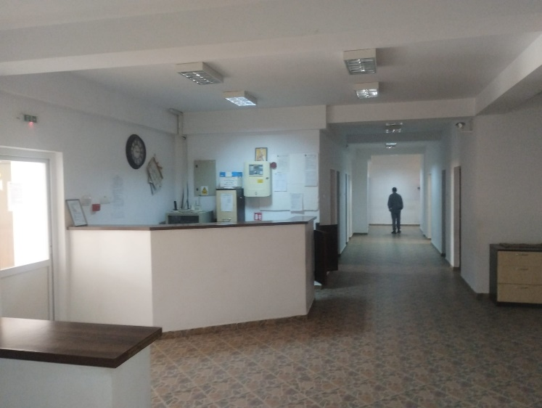

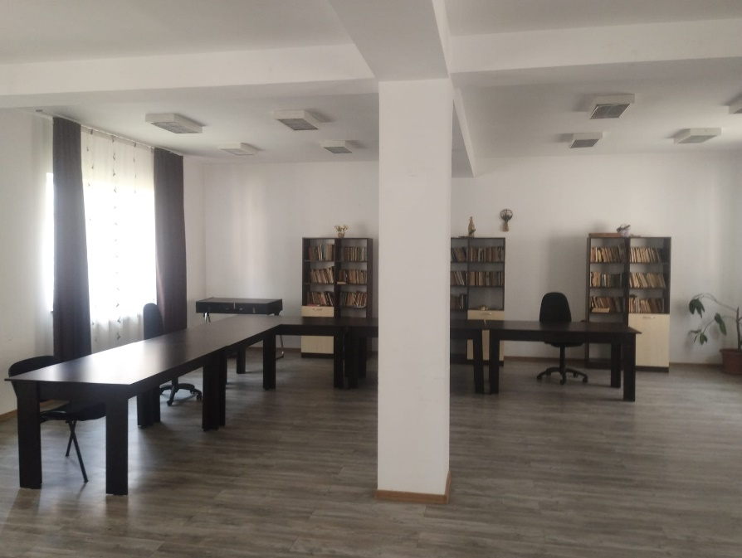

Centrul rezidențial are o capacitate de 50 de locuri (30 de bărbați și 20 de femei - persoane adulte cu dizabilități ce nu se pot gospodării singuri sau necesită îngrijire de specialitate sau se află în imposibilitatea de a-și asigura nevoile socio-medicale datorită bolii ori stării lor fizice sau psihice).
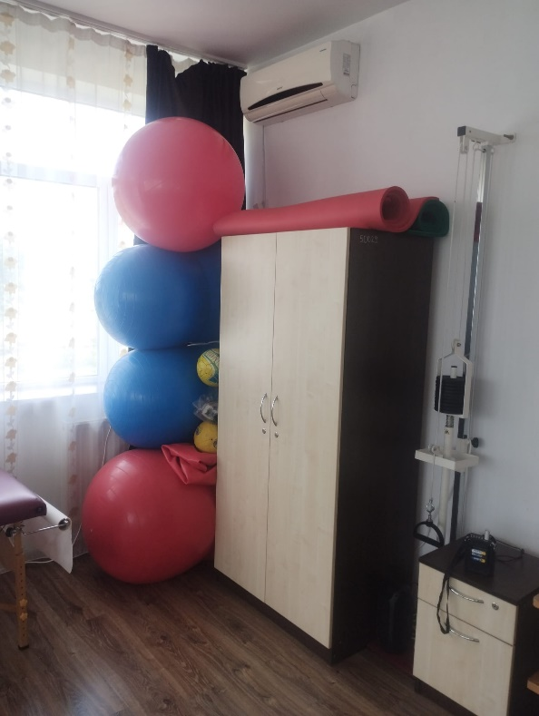
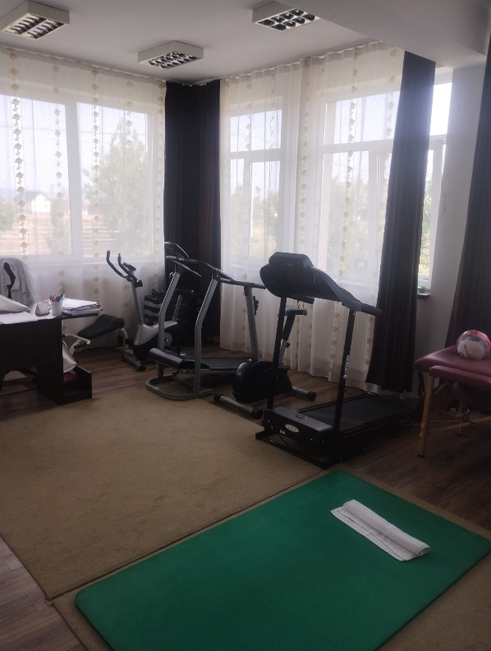

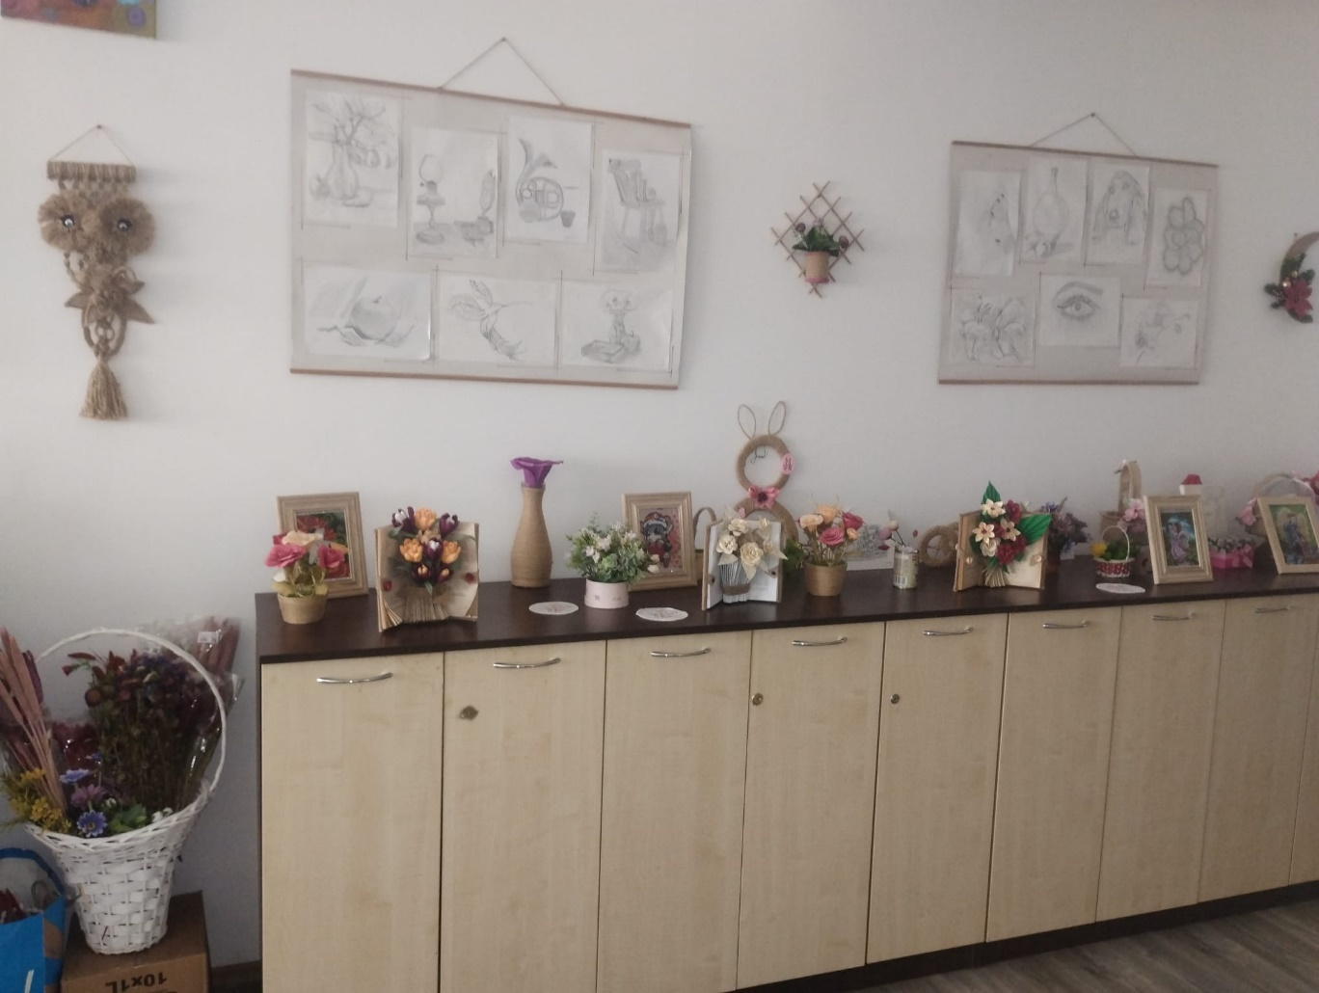

Obiectivele specifice :
- Sprijinirea persoanelor cu dizabilități în vederea integrării în viața familială și cea comunitară, formarea autonomiei personale și a deprinderilor de trai independent;
- Asigurarea departajării gradelor și tipurilor de handicap și omogenizarea grupoelor de terapie;
- Diversificarea activității terapeutice în funcție de necesitățile asistaților;
- Valorificarea relațiilor dintre asistați – asistați, asistați -familie, asistați-comunitate prin campanii de promovare a imaginii persoanelor cu dizabilități;
- Diversificarea activităților terpeutice în special a celor de relaxare, stimulare și de creație proprie;
- Eficientizarea serviciilor specializate, în mod special serviciul medical și cel de consiliere psihologică.
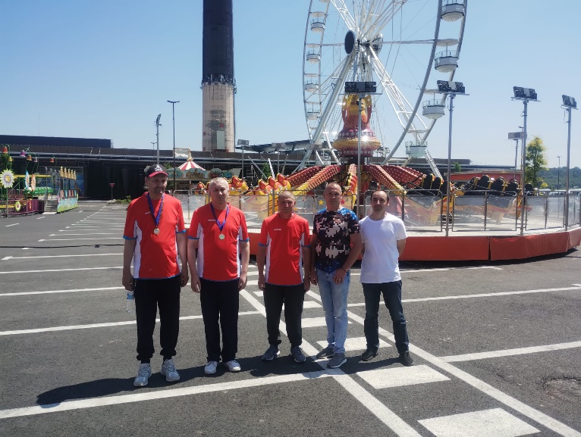
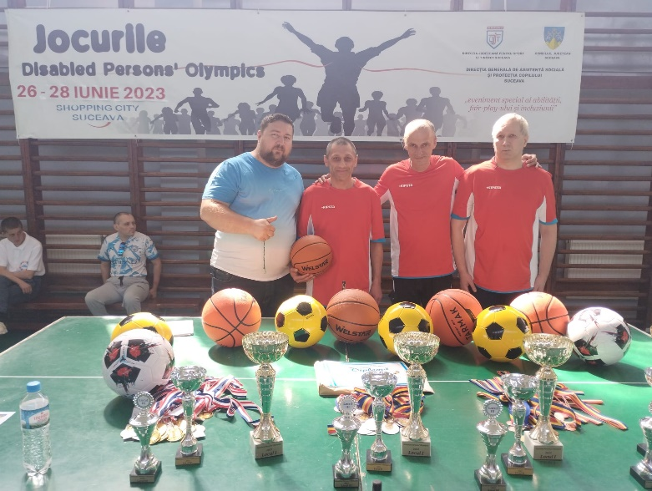

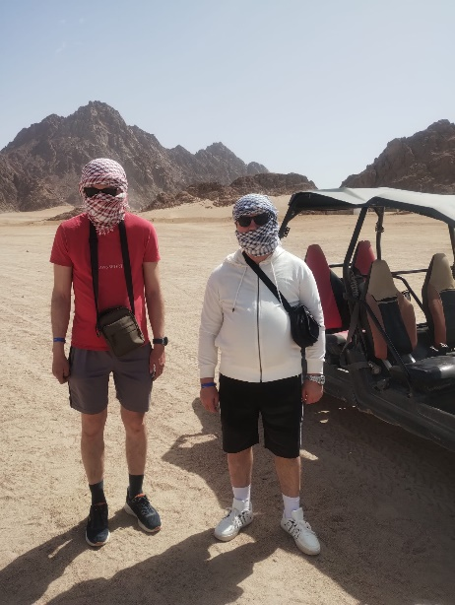

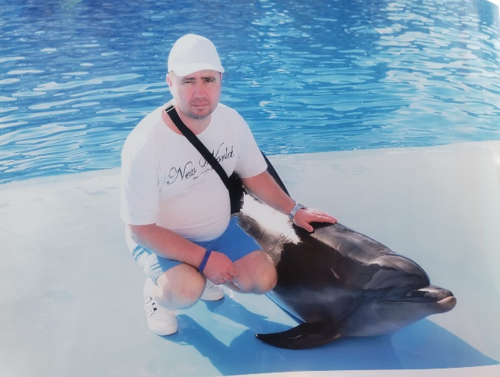

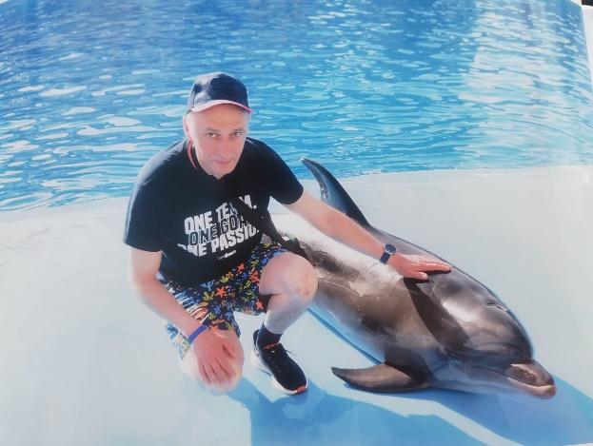

Centrul de Abilitare si Reabilitare pentru Persoane Adulte cu Dizabilități ,,O Nouă Șansă,, Todirești, încurajează beneficiarii să se implice sau să participe la activități diverse (cunoașterea mediului social, stimularea/învățarea unui comportament adecvat situațiilor sociale, implicarea în acțiuni sportive, cultural- artistice, de recreere și petrecere a timpului liber, la acțiuni de meșteșugărit, vizite, etc.), în vederea formării și consolidării deprinderilor pentru o viață independentă.
În urma parteneriatului cu Asociația pentru Promovarea Culturii și Tradițiilor din Bucovina Suceava care desfășoară începând cu anul 2024 proiectul ”Zâmbet la Malul Mării Negre,, beneficiarii centrului s-au bucurat de activități recreative la Costinești.

